2023114ZK15

(7分)如图甲所示，质量*m*＝2 kg的物体在水平面上向右做直线运动。过*A*点时给物体作用一个水平向左的恒力*F*并开始计时，选水平向右为速度的正方向，通过速度传感器测出物体的瞬时速度，所得*v*－*t*图像如图乙所示。重力加速度*g*取10 m/s2。求：

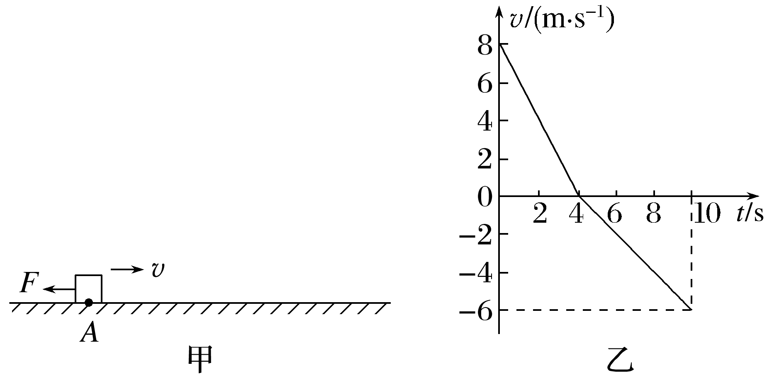

(1)力*F*的大小和物体与水平面间的动摩擦因数*μ*；

(2)10 s末物体离*A*点的距离。